vital.com.ar
Análisis de https://www.vital.com.ar/
Generado: 2026-08-23T14:00:22.376Z

vital.com.ar
- URL: https://www.vital.com.ar/
- URL final: https://www.vital.com.ar/
- HTTP 200 · estrategia de espera: networkidle · carga 7910 ms · análisis total 45.5 s
- Elementos analizados: 767 · nodos DOM: 821 · profundidad máx: 17
- Rol en el proyecto: referencia (competencia) — Vital
- Capturas: desktop full · mobile full · breakpoints: 360px 390px 768px 1024px 1280px 1440px 1920px

Páginas analizadas
# | Tipo | URL | Origen | Estado | Elementos | Botones | Cards | Alto | Overflow X
1 | Home | / | entrada | ✓ | 767 | 16 | 0 | 5035px | no
2 | Contacto / sucursales | /contactos/ | nav | ✓ | 355 | 8 | 1 | 1228px | no
3 | Institucional | /empresas/ | nav | ✓ | 371 | 6 | 0 | 2025px | no
4 | Ayuda / legales | /ayudaresvital/ | sitemap | ✓ | 205 | 6 | 3 | 1310px | no

El detalle completo que sigue corresponde al home. Las demás páginas están resumidas al final, en "Páginas adicionales".

0. Recorrido del análisis y popups
Sin popups ni banners de cookies detectados al entrar.

Errores de consola (5)
requestStorageAccess: Permission denied.
[pageerror] reject is not a function
requestStorageAccess: Permission denied.
[pageerror] reject is not a function
requestStorageAccess: Permission denied.

Traza paso a paso
85ms navegando (networkidle, 60s)
7910ms cargado HTTP 200 → https://www.vital.com.ar/
8342ms buscando popups / banners de cookies
9138ms scroll completo (lazy-load + animaciones de scroll)
11175ms extrayendo: meta y SEO
11180ms extrayendo: stack tecnológico
11199ms extrayendo: tipografía, paleta y espaciado
11245ms extrayendo: estructura y layout
11261ms extrayendo: inventario de componentes
11299ms extrayendo: accesibilidad
11325ms extrayendo: animaciones
11348ms extrayendo: CSSOM y media queries
11386ms extrayendo: anatomía del catálogo
11394ms extrayendo: copy, tono y buscador
11410ms extrayendo: performance timing
11420ms recortando 16 componentes y zonas
15325ms recortes guardados: 15/16
15327ms capturando estados interactivos
16666ms hover medido en 2 botón(es): 2 con cambio visible
17025ms foco de teclado: visible
20414ms menú: no se detectó panel desplegable
20681ms mega menú: provocó navegación, volviendo atrás
22376ms screenshot desktop 1440 fullPage
23293ms probando breakpoint 360x844
25216ms probando breakpoint 390x844
26368ms probando breakpoint 768x1024
27591ms probando breakpoint 1024x900
28849ms probando breakpoint 1280x900
30143ms probando breakpoint 1440x900
31594ms probando breakpoint 1920x900
33006ms contexto mobile 390x844 (touch) + screenshot fullPage

1. Meta, SEO y datos estructurados
Campo | Valor
title | Supermayorista Vital - El mayorista de tu ahorro (48 car.)
description | Encontrá las mejores marcas, productos, promociones y descuentos todas las semanas a precios mayoristas. ¡En Vital todos pueden comprar! (136 car.)
viewport | width=device-width, initial-scale=1.0
lang / dir / charset | es / null / utf-8
favicon | https://www.vital.com.ar/wp-content/uploads/2020/10/cropped-favicon-vital-150x150.png?x54230
og:image | —
canonical | https://www.vital.com.ar/
robots | index, follow, max-image-preview:large, max-snippet:-1, max-video-preview:-1
theme-color | —
generator | —
manifest (PWA) | —
hreflang | —
JSON-LD | CollectionPage, BreadcrumbList, WebSite, Organization
meta tags | 13
peso del HTML | 363 KB

Resource hints (preload/preconnect)
Hint
preconnect → fonts.googleapis.com
preconnect → fonts.gstatic.com

Open Graph / Twitter completos
Campo | Valor
og:locale | es_ES
og:type | website
og:title | Supermayorista Vital
og:description | Encontrá las mejores marcas, productos, promociones y descuentos todas las semanas a precios mayoristas. ¡En Vital todos pueden comprar!
og:url | https://www.vital.com.ar/
og:site_name | Supermayorista Vital
twitter:card | summarylargeimage

2. Stack tecnológico
Tecnología | Detectado
react | no
next | no
vue | no
angular | no
jquery | sí
tailwind | sí
bootstrap | sí
wordpress | sí

Otras detecciones: Swiper · AOS · Google Fonts · Google Tag Manager · Google Analytics · Meta Pixel · Hotjar · Clarity · reCAPTCHA
Assets | Cantidad
scripts externos | 45
scripts inline | 15
hojas de estilo externas | 2
tags &lt;style> | 4
hosts de scripts | 14

Hosts que sirven scripts
Host
www.youtube.com
snap.licdn.com
cdn.inspectlet.com
connect.facebook.net
static.hotjar.com
www.google-analytics.com
www.googletagmanager.com
scripts.clarity.ms
www.clarity.ms
www.gstatic.com
www.google.com
script.hotjar.com
www.vital.com.ar
vitalar.my.site.com

3. Estructura y layout
Landmark | Cantidad
header | 1
nav | 1
footer | 1
main | 1
aside | 0
section | 12
article | 0
search | 0

Métrica | Valor
display:grid | 1
display:flex | 78
position:sticky | 0
position:fixed | 5
position:absolute | 37
elementos con cursor:pointer | 372
alto de página | 5035px (5.6 viewports)
overflow horizontal @1440 | no
background del body | #ffffff
nodos DOM / profundidad máx / media | 821 / 17 / 9.8
elemento más profundo | rect.[object.SVGAnimatedString]
caracteres de texto visible | 1392

max-width de contenedores (más frecuentes)
max-width | Usos
33.3333% | 12
1100px | 11
58.3333% | 2
66.6667% | 2
41.6667% | 1

padding lateral de contenedores
padding izq / der | Usos
15px / 15px | 11
8px / 8px | 10
24px / 24px | 4
4px / 4px | 2
15px / 0px | 1

z-index en uso
z-index | Usos
1 | 7
10 | 7
2000000000 | 5
100000 | 1
1001 | 1
999 | 1

Anatomía sección por sección (orden de scroll)
# | Elemento | Encabezado | Alto | Vh | display | Cols | Padding | Fondo | Hijos | Img | Links | Btn | Cards
1 | div#home-slider.swiper-container.swiper-container-initialized.swiper-container-horizontal | — | 624px | 0.69 | block | — | 0px | transparente | 4 | 7 | 7 | 0 | 0
2 | div.d-flex.flex-column.flex-sm-row | — | 267px | 0.3 | flex | 3 | 0px | transparente | 3 | 3 | 3 | 0 | 0
3 | img.img-fluid.lazy.loaded | — | 70px | 0.08 | inline | — | 0px | transparente | 0 | 0 | 0 | 0 | 0
4 | div.container | ¡Nuestras ofertas mayoristas destacadas! | 375px | 0.42 | block | — | 0px 15px | transparente | 2 | 4 | 4 | 0 | 0
5 | div.row.mx-n4 | — | 419px | 0.47 | flex | 2 | 0px | transparente | 2 | 3 | 3 | 0 | 0
6 | div.container | — | 288px | 0.32 | block | — | 0px 15px | transparente | 3 | 0 | 7 | 1 | 0
7 | section.home-atributo-marcas.bg-blue-100.pt-5 | — | 72px | 0.08 | block | — | 48px 0px 24px | #eff7fe | 1 | 0 | 0 | 0 | 0
8 | section.home-medios-de-pago.py-4 | — | 160px | 0.18 | block | — | 24px 0px | #f8f9fa | 1 | 21 | 0 | 0 | 0

Capas sticky / fixed
Elemento | position | z-index | Tamaño | top | bottom | Fondo | Rol inferido
a#wa-fixed.whatsapp.d-inline-block.rounded-circle | fixed | 100000 | 70x70 | 810px | 20px | #4dc247 | chat
button#embeddedMessagingConversationButton.embeddedMessagingConversationButton | fixed | auto | 56x56 | 819px | 25px | #1a1b1e | otro

Grillas CSS reales
Elemento | grid-template-columns | rows | gap | Items
div.grid-folletos | 346px 346px 346px | 524.094px 524.094px 524.094px | 16px | 8

4. Tipografía
font-family (top 5 por uso real)
font-family | Usos
Roboto, sans-serif | 614
Montserrat, sans-serif | 84
sans-serif | 5

font-size (top 8)
font-size | Usos
16px | 574
14px | 64
12px | 41
20px | 9
0px | 6
12.8px | 4
40px | 3
10px | 1

font-weight (top 5)
font-weight | Usos
400 | 678
500 | 12
300 | 8
600 | 4
700 | 1

line-height (top 5)
line-height | Usos
24px | 427
30.4px | 144
21px | 64
normal | 26
18px | 11

letter-spacing
sin datos
text-transform
sin datos
Escala tipográfica real por elemento
Elemento | size | weight | line-height | letter-spacing | familia | color
body | 16px | 400 | 24px | normal | Roboto | #212529
h1 | 40px | 500 | 48px | normal | Montserrat | #003d9e
h2 | 40px | 600 | 48px | normal | Montserrat | #003d9e
h3 | 40px | 600 | 48px | normal | Montserrat | #003d9e
h4 | 40px | 600 | 48px | normal | Montserrat | #003d9e
h5 | 20px | 500 | 24px | normal | Montserrat | #003d9e
h6 | 12px | 500 | 14.4px | normal | Montserrat | #ffffff
a | 16px | 400 | 24px | normal | Roboto | #003d9e
button | 16px | 400 | 24px | normal | Roboto | #000000
input | 16px | 400 | 24px | normal | Roboto | #000000
small | 12.8px | 400 | 19.2px | normal | Roboto | #6c757d

Consistencia: 3 familias distintas · 9 tamaños · 5 pesos · 12 line-heights → escala acotada

Fuentes cargadas (document.fonts)
Fuente
Roboto 400 normal (loaded)
Roboto 500 normal (loaded)
Roboto 700 normal (unloaded)
Montserrat 400 normal (loaded)
Montserrat 600 normal (loaded)
Montserrat 700 normal (loaded)
Montserrat 900 normal (unloaded)
swiper-icons 400 normal (loaded)

font-size — lista extendida
font-size (top 20)
font-size | Usos
16px | 574
14px | 64
12px | 41
20px | 9
0px | 6
12.8px | 4
40px | 3
10px | 1
32px | 1

5. Paleta de color
Colores de texto (top 8)
color | Usos
#212529 | 222
#ffffff | 201
#003d9e | 189
#343a40 | 41
#495057 | 29
#f8f9fa | 8
#000000 | 7
#6c757d | 4

Backgrounds (top 8, sin transparentes)
background | Usos
#ffffff | 15
#000000 (0.75) | 8
#134b95 | 8
#003d9e | 5
#000000 | 4
#ed1c24 | 4
#4dc247 | 3
#eff7fe | 2

Colores de borde (top 5)
border-color | Usos
#adb5bd | 9
#f8f9fa | 8
#003d9e | 6
#ed1c24 | 3
#001d85 | 1

Amplitud: 10 colores de texto distintos · 11 de fondo · 10 de borde

Paleta extendida (top 20 de cada grupo)
Texto
color | Usos
#212529 | 222
#ffffff | 201
#003d9e | 189
#343a40 | 41
#495057 | 29
#f8f9fa | 8
#000000 | 7
#6c757d | 4
#28a745 | 1
#ed1c24 | 1

Fondos
background | Usos
#ffffff | 15
#000000 (0.75) | 8
#134b95 | 8
#003d9e | 5
#000000 | 4
#ed1c24 | 4
#4dc247 | 3
#eff7fe | 2
#1a1b1e | 1
#e9ecef | 1
#f8f9fa | 1

6. Sistema de espaciado y superficie
border-radius (top 6)
border-radius | Usos
50% | 26
4.8px | 21
800px | 11
12px | 8
30px | 2
100% | 1

box-shadow (top 5)
box-shadow | Usos
rgba(0, 0, 0, 0.15) 0px 2px 10px 0px | 8
rgba(0, 0, 0, 0.15) 0px 8px 16px 0px | 6
rgba(0, 0, 0, 0.25) 0px 0px 8px 0px | 5
rgba(0, 0, 0, 0.25) 0px 0px 5px 1px | 2
rgba(0, 0, 0, 0.075) 0px 2px 4px 0px | 1

gap (top 6)
gap | Usos
7px | 21
6px | 20
4px | 10
8px | 8
10px | 3
16px | 2

padding (top 8)
padding | Usos
0px 2px 1px | 41
0px 8px | 33
0px 15px | 19
8px | 13
9.5px 5px | 11
4px 8px | 10
4px 24px | 8
24px 0px | 7

margin (top 8)
margin | Usos
0px 0px 16px | 21
0px 170px | 10
0px 0.015625px 0px 0px | 7
0px 8px 0px 0px | 7
-22px 0px 0px | 6
0px -15px | 5
0px 10px 0px 0px | 5
0px 6px | 5

border-width
border-width | Usos
1px | 12
4px | 12
2px | 8

Amplitud: 7 radios · 8 sombras · 6 gaps · 27 paddings distintos

7. Inventario de componentes
Componente | Cantidad
buttons | 16
links | 73
forms | 1
inputs | 21
images | 81
svg | 25
videosEmbeds | 5
modals | 11
tables | 0
carousels | 69
cards | 0
lists | 7
accordions | 0
tabs | 0
breadcrumbs | 0
pagination | 6
badges | 1
icons | 25
ratings | 3
prices | 0
addToCart | 0
search | 0
newsletter | 0
social | 15
skeletons | 0
banners | 14

Variantes de botón (agrupadas por firma de estilo)
Usos | Ejemplos | Fondo | Texto | Radio | Padding | Size | Weight | Borde | Sombra | Tamaño típico
8 | Ver folleto / Ver folleto / Ver folleto | rgba(0, 0, 0, 0) | rgb(248, 249, 250) | 800px | 4px 24px | 20px | 300 | 2px rgb(248, 249, 250) | — | 26x43
1 | Sumate al canal de WhatsApp | rgb(77, 194, 71) | rgb(255, 255, 255) | 30px | 8px 24px | 16px | 400 | 0px rgb(255, 255, 255) | — | 291x40
1 | Acceso a comerciantes | rgb(237, 28, 36) | rgb(255, 255, 255) | 800px | 6px 12px | 16px | 500 | 1px rgb(237, 28, 36) | — | 194x38
1 | VER TODOS LOS PRODUCTOS | rgb(237, 28, 36) | rgb(255, 255, 255) | 800px | 6px 24px | 16px | 500 | 1px rgb(237, 28, 36) | — | 264x38
1 | Suscribirme | rgb(237, 28, 36) | rgb(255, 255, 255) | 800px | 4px 32px | 16px | 500 | 1px rgb(237, 28, 36) | — | 204x20
1 | Hola, ¿tiene alguna pregunta? Chateemos. | rgb(26, 27, 30) | rgb(0, 0, 0) | 50% | 0px | 16px | 400 | 0px rgb(0, 0, 0) | rgba(45, 45, 45, 0.5) 2px 2px 5px 0px | 56x56

Variantes de card
sin datos
Variantes de input
Usos | Ejemplos | Fondo | Radio | Padding | Alto | Size | Borde
6 | Nombre* / Apellido* / CUIT/DNI* | rgb(255, 255, 255) | 12px | 6px 12px | 35px | 14px | 1px rgb(173, 181, 189)
1 | select-one | rgba(0, 0, 0, 0) | 4px | 6px 32px 6px 4px | 32px | 12px | 0px rgb(0, 61, 158)
1 | Prefijo | rgb(255, 255, 255) | 12px | 6px 24px 6px 36px | 35px | 14px | 1px rgb(173, 181, 189)
1 | 00NDn00000dbbLf | rgb(255, 255, 255) | 12px | 6px 24px 6px 12px | 35px | 14px | 1px rgb(173, 181, 189)

Links
Métrica | Valor
total | 73
internos | 43
externos | 21
anclas (#) | 9
tel: / mailto: | 0 / 0
javascript: | 0
rel=nofollow | 0
target=_blank | 20
sin texto ni aria-label | 6

Dominios externos más enlazados
Host | Usos
wa.me | 9
www.whatsapp.com | 2
comisionistas.vital.com.ar | 1
proveedores.vital.com.ar | 1
servicios1.afip.gov.ar | 1
tiendaonline.vital.com.ar | 1
www.argentina.gob.ar | 1
www.facebook.com | 1
www.instagram.com | 1
www.linkedin.com | 1

Imágenes
Métrica | Valor
total | 67
loading=lazy / eager / sin atributo | 23 / 0 / 44
con srcset o &lt;picture> | 17
sobredimensionadas (>2x del tamaño mostrado) | 12
sin width/height declarados (riesgo de CLS) | 46
decorativas (alt="") | 23
formatos | sin-extensión: 26 · jpg: 21 · png: 13 · svg: 4 · jpeg: 2 · gif: 1

Detalle de imágenes (muestra)
src | Host | Mostrada | Natural | Sobredim. | loading | srcset | alt | object-fit | radio
— | www.vital.com.ar | 0x0 | 0x0 | no | (default) | no | (vacío/decorativa) | fill | 0px
— | www.vital.com.ar | 0x0 | 0x0 | no | (default) | no | (vacío/decorativa) | fill | 0px
ps://www.vital.com.ar/wp-content/themes/vital/dist/images/logo-vital-sin-slogan.svg?x54230 | www.vital.com.ar | 90x40 | 300x134 | sí | (default) | no | Vital | fill | 0px
https://www.vital.com.ar/wp-content/themes/vital/dist/images/header/login-icon.svg?x54230 | www.vital.com.ar | 30x35 | 132x150 | sí | (default) | no | Usuario | fill | 0px
https://www.vital.com.ar/wp-content/themes/vital/dist/images/header/marker.svg?x54230 | www.vital.com.ar | 14x20 | 15x20 | no | (default) | no | Pin | fill | 0px
s://www.vital.com.ar/wp-content/uploads/2026/08/banners_almacen-desktop-copia-3.jpg-2.jpeg | www.vital.com.ar | 1440x579 | 2428x977 | no | (default) | no | marcas propias | fill | 0px
https://www.vital.com.ar/wp-content/uploads/2026/08/frescos-desktop-copia.png | www.vital.com.ar | 1440x580 | 1822x734 | no | (default) | no | delicias del mundo | fill | 0px
/www.vital.com.ar/wp-content/uploads/2026/08/BANNER-WEB-21-al-23_frescos-desktop-copia.jpg | www.vital.com.ar | 1440x579 | 2428x977 | no | (default) | no | frescos | fill | 0px
ent/uploads/2026/08/BANNER-WEB-21-al-23_non-food-excepto-bahia-y-salta-desktop-copia-3.jpg | www.vital.com.ar | 1440x579 | 2428x977 | no | (default) | no | nonfood | fill | 0px
www.vital.com.ar/wp-content/uploads/2026/08/BANNER-WEB-21-al-23_almacen-desktop-copy-2.jpg | www.vital.com.ar | 1440x579 | 2428x977 | no | (default) | no | almacen | fill | 0px
s://www.vital.com.ar/wp-content/uploads/2026/08/banners_almacen-desktop-copia-3.jpg-2.jpeg | www.vital.com.ar | 1440x579 | 2428x977 | no | (default) | no | marcas propias | fill | 0px
https://www.vital.com.ar/wp-content/uploads/2026/08/frescos-desktop-copia.png | www.vital.com.ar | 1440x580 | 1822x734 | no | (default) | no | delicias del mundo | fill | 0px
https://www.vital.com.ar/wp-content/uploads/2025/04/Card_1.jpg | www.vital.com.ar | 453x267 | 453x267 | no | lazy | sí | Ofertas | fill | 0px
https://www.vital.com.ar/wp-content/uploads/2025/04/Card_2.jpg | www.vital.com.ar | 453x267 | 453x267 | no | lazy | sí | Sucursales | fill | 0px
https://www.vital.com.ar/wp-content/uploads/2025/05/Card_3.jpg | www.vital.com.ar | 453x267 | 453x267 | no | lazy | sí | Landing Vinos | fill | 0px
https://www.vital.com.ar/wp-content/uploads/2021/02/ezgif-2-686d9073d02d.gif?x54230 | www.vital.com.ar | 99x70 | 198x140 | no | (default) | no | (vacío/decorativa) | fill | 0px
https://www.vital.com.ar/wp-content/uploads/2026/08/DESTACADOS-FOOD-01-1.jpg | www.vital.com.ar | 325x261 | 503x404 | no | lazy | no | (vacío/decorativa) | fill | 4.8px
https://www.vital.com.ar/wp-content/uploads/2026/08/DESTACADOS-FOOD-02-2.jpg | www.vital.com.ar | 327x263 | 503x404 | no | (default) | no | (vacío/decorativa) | fill | 4.8px
https://www.vital.com.ar/wp-content/uploads/2026/08/DESTACADOS-FOOD-03-2.jpg | www.vital.com.ar | 327x263 | 503x404 | no | (default) | no | (vacío/decorativa) | fill | 4.8px
https://www.vital.com.ar/wp-content/uploads/2026/08/DESTACADOS-FOOD-04-2.jpg | www.vital.com.ar | 327x263 | 503x404 | no | (default) | no | (vacío/decorativa) | fill | 4.8px

Formularios
Form 1: `form#newsletterForm.custom-form` → POST https://webto.salesforce.com/servlet/servlet.WebToLead?encoding=UTF-8&orgId=00DDn000002Ey8t · submit: Suscribirme · novalidate: sí
Campo | Tipo | name | placeholder | Requerido | autocomplete | pattern
input | hidden | captcha_settings | — | no | — | —
input | hidden | oid | — | no | — | —
input | hidden | retURL | — | no | — | —
input | hidden | recordType | — | no | — | —
input | hidden | Campaign_ID | — | no | — | —
input | hidden | lead_source | — | no | — | —
input | text | first_name | Nombre* | no | — | —
input | text | last_name | Apellido* | no | — | —
input | number | 00NDn00000aYe5l | CUIT/DNI* | no | — | —
input | email | email | Correo electrónico* | no | — | —
input | text | — | Prefijo | no | — | —
input | hidden | 00NUZ000001U20b | — | no | — | —
input | tel | newsletterTelefono | Celular/WhatsApp* | no | — | —
input | hidden | mobile | — | no | — | —
input | text | 00NUZ000002lKa2 | Cumpleaños | no | — | —
select | select | 00NDn00000dbbLf | — | no | — | —
input | checkbox | newsletterNotifications_checkbox | — | no | — | —
input | hidden | 00NUZ000004RcIE | — | no | — | —
input | hidden | 00NUZ000009iS1q | — | no | — | —
textarea | text | g-recaptcha-response | — | no | — | —

Carruseles / sliders
Elemento | Librería | Slides | Tamaño | Flechas | Dots | Autoplay
section.home-slider | custom/desconocido | 7 | 1440x624 | sí | sí | no
div#home-slider.swiper-container.swiper-container-initialized.swiper-container-horizontal | Swiper | 7 | 1440x624 | sí | sí | no
div.swiper-wrapper | Swiper | 7 | 1440x580 | sí | no | no
div.swiper-slide.swiper-slide-duplicate | Swiper | 0 | 1440x579 | no | no | no
img.img-fluid.swiper-lazy.swiper-lazy-loaded | Swiper | 0 | 1440x579 | no | no | no
div.swiper-slide | Swiper | 0 | 1440x580 | no | no | no
img.img-fluid.swiper-lazy.swiper-lazy-loaded | Swiper | 0 | 1440x580 | no | no | no
div.swiper-slide.swiper-slide-prev | Swiper | 0 | 1440x579 | no | no | no

Navegación principal
Métrica | Valor
elemento | nav#navigation.site-nav.position-relative
links totales | 10
ítems de primer nivel | 6
position del header | relative
tiene hamburguesa | sí
tiene buscador | no

Ítem | href | Items de submenú | Mega menú
Ofertas | https://www.vital.com.ar/ofertas/ | 0 | no
Sucursales | https://www.vital.com.ar/sucursales/ | 0 | no
Nuestras Marcas | https://www.vital.com.ar/nuestras-marcas/ | 0 | no
Nosotros | https://www.vital.com.ar/empresas/ | 3 | no
Ventas Corporativas | — | 2 | no
Contacto | https://www.vital.com.ar/contactos/ | 0 | no

Footer
Campo | Valor
columns | 0
links | 9
headings | 0
socialLinks | 5
height | 121
background | #000000 (0.00)
hasNewsletter | false
paymentIcons | 0

Videos / iframes / embeds
Tag | Host | Tamaño | title | lazy | autoplay | muted | controls
iframe | www.google.com | 182x47 | reCAPTCHA | no | no | no | no
iframe | www.vital.com.ar | 0x0 | — | no | no | no | no
iframe | — | 0x0 | _hjSafeContext | no | no | no | no
iframe | www.google.com | 300x150 | el desafmo de recaptcha caduca dentro de dos minutos | no | no | no | no
iframe | vitalar.my.site.com | 0x0 | — | no | no | no | no

Recortes de componentes y zonas
Carrusel Footer Primer formulario Header Primera sección / hero Navegación Botón variante 1 Botón variante 3 Botón variante 4 Botón variante 5 Botón variante 6 Foco de teclado en el botón principal Botón 1 en hover Botón 3 en hover Input variante 1 Input variante 2 Input variante 3 Input variante 4
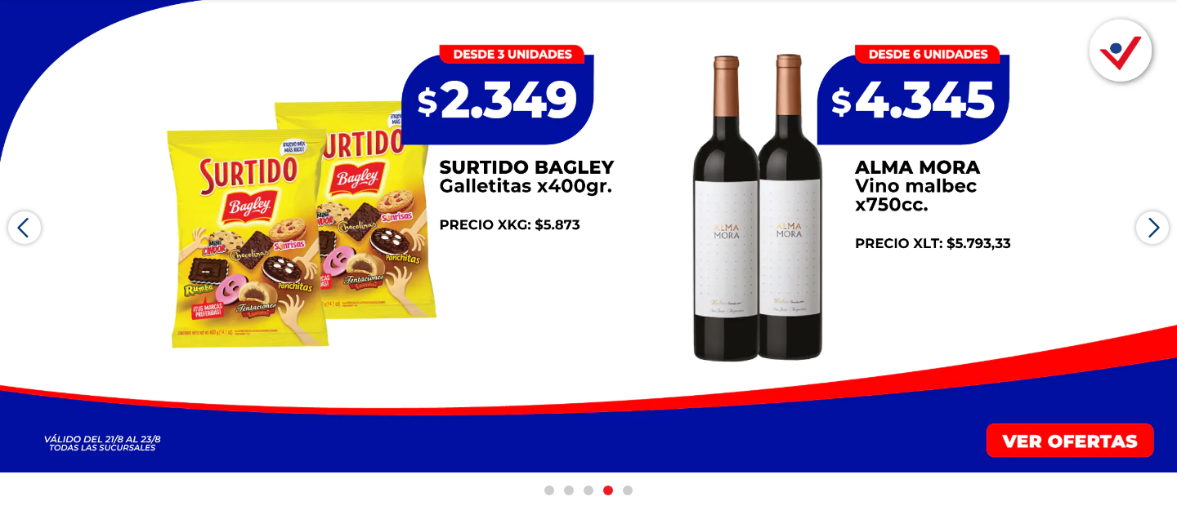
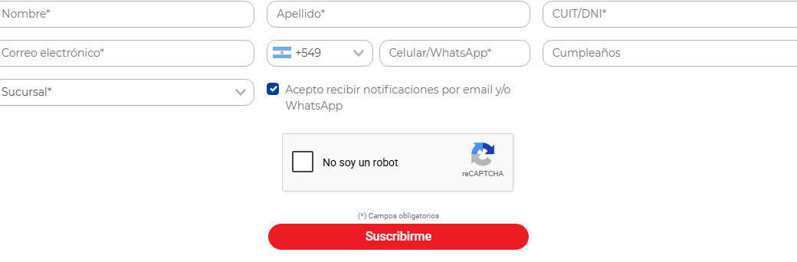
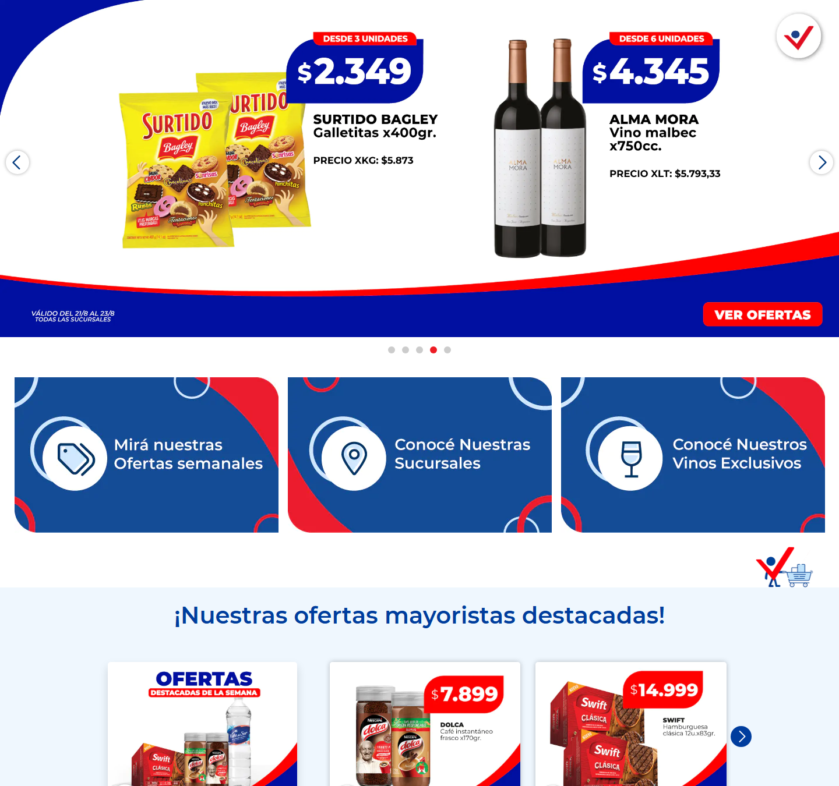










8. Accesibilidad
Métrica | Valor
imágenes sin alt | 0 de 67
imágenes con alt="" (decorativas) | 23
cantidad de h1 | 1
jerarquía h1/h2/h3/h4/h5/h6 | 1 / 2 / 1 / 1 / 1 / 8
saltos de jerarquía | salto h3 → h6 en "Ofertas fin de semana | 21.08 al 23.08" · salto h2 → h5 en "Medios de pago"
elementos con aria-label | 1
inputs sin label asociado | 9 de 11
botones sin nombre accesible | 2
links sin nombre accesible | 11
foco visible removido (outline:none) | 109
tabindex positivo | 0
skip link | no
iframes sin title | 2
tablas sin th | 0
media con autoplay | 0
landmarks | banner, navigation, main, contentinfo
problemas de lang | ninguno

Contraste WCAG AA: 2 combinaciones por debajo del mínimo
Ratio | Mínimo | Color | Fondo | Size | Weight | Elemento | Texto
2.3 | 4.5 | #ffffff | #4dc247 | 16px | 400 | label.mb-0 | Sumate al canal de WhatsApp
4.38 | 4.5 | #ffffff | #ed1c24 | 16px | 500 | button#login_button.login-button.btn.btn-primary | Acceso a comerciantes

Inputs sin label (muestra)
Input
input[text] name=first_name ph=Nombre*
input[text] name=last_name ph=Apellido*
input[number] name=00NDn00000aYe5l ph=CUIT/DNI*
input[email] name=email ph=Correo electrónico*
input[text] name=— ph=Prefijo
input[tel] name=— ph=Celular/WhatsApp*
input[text] name=00NUZ000002lKa2 ph=Cumpleaños
select[text] name=00NDn00000dbbLf ph=—
textarea[text] name=g-recaptcha-response ph=—

Outline de encabezados
Nivel | Texto | Visible | font-size
h1 | Supermercado Mayorista Vital | no | 40px
h2 | ¡Nuestras ofertas mayoristas destacadas! | sí | 40px
h3 | ¡Mirá las ofertas de esta semana! | sí | 40px
h6 | Ofertas fin de semana | 21.08 al 23.08 | sí | 12px
h6 | Ofertas fin de semana | 21.08 al 23.08 | sí | 12px
h6 | Ofertas de semana | 17.08 al 23.08 | sí | 12px
h6 | Especial de limpieza | 18.08 al 23.08 | sí | 12px
h6 | Delicias del mundo | 17.08 al 23.08 | sí | 12px
h6 | Especial de nonfood | 17.08 al 23.08 | sí | 12px
h6 | Especial de frescos | 17.08 al 23.08 | sí | 12px
h6 | Especial nuestras marcas | 17.08 al 23.08 | sí | 12px
h4 | ¡Conocé nuestras marcas! | sí | 40px
h2 | ¿Querés recibir las ofertas antes que nadie? | sí | 32px
h5 | Medios de pago | sí | 20px

Roles y atributos ARIA en uso
role
role | Usos
button | 1
presentation | 1

atributos aria-*
atributo | Usos
aria-hidden | 2
aria-label | 1

9. Animaciones y efectos
Métrica | Valor
elementos con transition activa | 64
elementos con animation | 2
elementos con transform | 31
elementos con will-change | 0
elementos con filter | 0
elementos con backdrop-filter | 0
@keyframes definidos | 11
soporta prefers-reduced-motion | sí
pistas de animación al scroll | AOS: 21 elementos · Locomotive/data-scroll · clases de reveal/animate: 5 · 3 elementos con opacity:0 inline (pre-reveal)

Propiedades animadas por transition
propiedad | Usos
opacity | 35
transform | 21
border-color | 20
box-shadow | 20
background-color | 11
color | 11
all | 1
visibility | 1

Duraciones de transition
duración | Usos
0.4s | 21
0.25s | 12
0.15s, 0.15s, 0.15s, 0.15s | 11
0.15s, 0.15s | 9
0.2s | 8
0.3s | 1

Easings
timing-function | Usos
ease | 43
ease-in-out | 20
linear | 1

animation-name en uso
animation | Usos
gif_home | 2

Propiedades que cambian en :hover
propiedad | Usos
color | 23
background-color | 14
text-decoration-color | 8
text-decoration-line | 8
text-decoration-style | 8
text-decoration-thickness | 8
border-bottom-color | 7
border-left-color | 7
border-right-color | 7
border-top-color | 7

Muestra de transiciones
Elemento | Propiedad | Duración | Easing | Delay
header.site-header.bg-white.shadow-sm | all | 0.5s | ease | 0s
button#login_button.login-button.btn.btn-primary | color, background-color, border-color, box-shadow | 0.15s, 0.15s, 0.15s, 0.15s | ease-in-out | 0s, 0s, 0s, 0s
select#sucurselect.form-control.custom-select.bg-transparent | border-color, box-shadow | 0.15s, 0.15s | ease-in-out | 0s, 0s
div#home-slider-dots.swiper-pagination.swiper-pagination-clickable.swiper-pagination-bulle | opacity | 0.3s | ease | 0s
div.aos-init.aos-animate | opacity, transform | 0.4s | ease | 0s
div.aos-init.aos-animate | opacity, transform | 0.4s | ease | 0.1s
div.aos-init.aos-animate | opacity, transform | 0.4s | ease | 0.2s
section.home-carrusel-ofertas.bg-blue-100.py-4 | opacity, transform | 0.4s | ease | 0s
section.home-carrusel-nonfood.py-4.mb-4 | opacity, transform | 0.4s | ease | 0s
section.folletos-home.py-4.aos-init | opacity, transform | 0.4s | ease | 0s
figure.flex-column.px-0.aos-init | transform | 0.4s | ease | 0s
div.overlay.d-flex.justify-content-center | opacity | 0.2s | ease | 0s

Muestra de animaciones
Elemento | Nombre | Duración | Iteraciones | Easing | Dirección | Estado
img.img-fluid.lazy.loaded | gif_home | 15s | infinite | linear | normal | running
img.img-fluid.lazy | gif_home | 15s | infinite | linear | normal | running

@keyframes declarados
spin, blink, swiper-preloader-spin, load, gif_home, flip, floating, ring, star-blinker-1, star-blinker-2, comics

10. Responsive
Veredicto: responsive: 3 transición(es) de layout detectadas, sin overflow horizontal
- Breakpoints medidos: 360, 390, 768, 1024, 1280, 1440, 1920
- Breakpoints declarados en CSS: 576, 767, 768, 992, 1200, 1400, 1800
- Hamburguesa (selector conocido) visible en: 360, 390 — umbral ≈ 390px
Ancho | Alto pág. | Vh | Overflow X | Visibles | Ocultos | Burger | Links nav | Header | h1 | body | Container | Cards/fila | Img vis. | Fixed
360 | 9083px | 10.8 | no | 694 | 73 | sí | 10 | 163px | 40px | 16px | 360px | — | 54 | 3
390 | 9501px | 11.3 | no | 694 | 73 | sí | 10 | 163px | 12px | 16px | 390px | — | 54 | 3
768 | 3994px | 3.9 | no | 698 | 69 | no | 5 | 139px | 40px | 16px | 720px | — | 54 | 2
1024 | 4508px | 5 | no | 698 | 69 | no | 5 | 101px | 40px | 16px | 960px | — | 54 | 2
1280 | 4942px | 5.5 | no | 698 | 69 | no | 5 | 101px | 40px | 16px | 1100px | — | 54 | 2
1440 | 5035px | 5.6 | no | 698 | 69 | no | 5 | 101px | 40px | 16px | 1100px | — | 54 | 2
1920 | 5227px | 5.8 | no | 698 | 69 | no | 5 | 101px | 40px | 16px | 1100px | — | 54 | 2
390 (touch) | 9338px | 11.1 | no | 694 | 71 | no | 10 | 163px | 40px | 16px | 390px | — | 53 | 4

Transiciones de layout entre breakpoints
De → a | Cambios detectados
360px → 390px | h1 40px → 12px
390px → 768px | desaparece hamburguesa (menú completo) · links de nav visibles 10 → 5 · h1 12px → 40px · header 163px → 139px · columnas de grid [1] → [3] · alto de página 11.3 → 3.9 viewports
768px → 1024px | header 139px → 101px · alto de página 3.9 → 5 viewports

Tap targets chicos en mobile (< 36px)
Ancho | Chicos | Total
360px | 42 | 82
390px | 41 | 82

11. CSS: hojas, media queries y tokens
Campo | Valor
stylesheets | 6
accessible | 5
crossOrigin | 1
totalRules | 3281
styleRules | 2911
mediaRules | 328
keyframeRules | 33
fontFaceRules | 8
supportsRules | 1
importRules | 0
importantCount | 866
customPropertyDeclarations | 67
inlineStyleAttributes | 59
approxCssBytes | 285905

Chequeo | Valor
media queries distintas | 11
breakpoints inferidos | 576, 767, 768, 992, 1200, 1400, 1800
soporta dark mode (prefers-color-scheme) | no
estilos de impresión | sí
queries de hover/pointer | no
selector más largo | div.wpcf7 .wpcf7-form .wpcf7-text:disabled, .custom-form .wpcf7-text:disabled, div.wpcf7 .wpcf7-form .wpcf7-number:disabled, .custom-form .wpcf7-number:disabled

Media queries más usadas
condición | Usos
only screen and (max-width: 767px) | 155
only screen and (min-width: 768px) | 125
(min-width: 576px) | 12
(min-width: 1200px) | 8
(min-width: 992px) | 8
(min-width: 768px) | 7
(prefers-reduced-motion: reduce) | 6
(min-width: 1400px) | 3
only screen and (min-width: 992px) | 2
(min-width: 1800px) | 1
print | 1

Breakpoints por declaración
declaración | Usos
max-width: 767px | 155
min-width: 768px | 132
min-width: 576px | 12
min-width: 992px | 10
min-width: 1200px | 8
min-width: 1400px | 3
min-width: 1800px | 1

@font-face
Familia | Weight | Style | font-display | Formato | Host
Roboto | 400 | normal | swap | woff2, woff | www.vital.com.ar
Roboto | 500 | normal | swap | woff2, woff | www.vital.com.ar
Roboto | 700 | normal | swap | woff2, woff | www.vital.com.ar
Montserrat | 400 | normal | swap | woff2, woff | www.vital.com.ar
Montserrat | 600 | normal | swap | woff2, woff | www.vital.com.ar
Montserrat | 700 | normal | swap | woff2, woff | www.vital.com.ar
Montserrat | 900 | normal | swap | woff2, woff | www.vital.com.ar
swiper-icons | 400 | normal | (no declarado) | woff | —

Hojas de estilo cargadas
Hoja | Host | Reglas | media
(inline &lt;style>) | www.vital.com.ar | 1474 | —
(inline &lt;style>) | www.vital.com.ar | 1 | —
(inline &lt;style>) | www.vital.com.ar | 2 | —
(inline &lt;style>) | www.vital.com.ar | 63 | —
https://www.vital.com.ar/wp-content/cache/minify/d721c.css?x54230 | www.vital.com.ar | 1371 | all
my.site.com/ESWIntegracionChatbotPR1734526289417/assets/styles/bootstrap.min.css | vitalar.my.site.com | (cross-origin) | —

Distribución de profundidad de selectores
niveles
niveles | Usos
1 | 1006
2 | 765
3 | 527
4 | 231
8 | 190
5 | 100
6 | 54
7 | 38

12. Performance y red
Métrica | Valor
TTFB | 300 ms
DNS / TCP / TLS | 0 / 304 / 153 ms
respuesta del documento | 150 ms
DOM interactive | 2195 ms
DOMContentLoaded | 2213 ms
load | 4096 ms
protocolo | http/1.1
first-paint / first-contentful-paint | 1044 / 1044 ms
LCP | —
CLS | 0.6563
HTML decodificado | 393 KB

Recursos (intercepción de red) | Cantidad | KB
document | 12 | 110
stylesheet | 18 | 328
script | 155 | 5392
image | 198 | 7227
font | 23 | 535
fetch | 35 | 0
xhr | 29 | 0
media | 0 | 0
other | 4 | 971
ping | 5 | 0

Total | Valor
requests | 493
peso declarado | 14564 KB
status | 2xx: 473 · 3xx: 19
redirecciones | 16
304 not modified | 1
hosts de terceros | 19
requests fallidos | 25
tiempo total de carga | 7910 ms

Hosts por cantidad de requests
Host | Requests | KB | Tercero
www.vital.com.ar | 267 | 8105 | no
vitalar.my.site.com | 51 | 80 | sí
www.google.com | 29 | 0 | sí
www.gstatic.com | 21 | 4016 | sí
u.clarity.ms | 13 | 0 | sí
px.ads.linkedin.com | 12 | 0 | sí
analytics.google.com | 8 | 0 | sí
www.googletagmanager.com | 6 | 1081 | sí
snap.licdn.com | 6 | 116 | sí
static.hotjar.com | 6 | 0 | sí
www.google-analytics.com | 6 | 61 | sí
connect.facebook.net | 6 | 681 | sí
fonts.gstatic.com | 6 | 235 | sí
vitalar.my.salesforce-scrt.com | 6 | 0 | sí
www.facebook.com | 4 | 0 | sí
www.youtube.com | 4 | 17 | sí
www.clarity.ms | 3 | 2 | sí
scripts.clarity.ms | 3 | 0 | sí
cdn.inspectlet.com | 3 | 0 | sí
script.hotjar.com | 3 | 169 | sí

Recursos más lentos
URL | Tipo | ms | KB | Host
://www.vital.com.ar/wp-content/uploads/2026/08/DELICIAS-DEL-MUNDO-768x1024.jpg?x54230 | img | 2569 | 143 | www.vital.com.ar
https://www.vital.com.ar/wp-content/themes/vital/dist/images/flags/1.png?x54230 | img | 2556 | 2 | www.vital.com.ar
https://www.vital.com.ar/wp-content/uploads/2026/08/Marca-Propia-768x1024.jpg?x54230 | img | 2532 | 83 | www.vital.com.ar
https://www.vital.com.ar/wp-content/uploads/2026/08/1-5-768x1024.jpg?x54230 | img | 2499 | 106 | www.vital.com.ar
com.ar/wp-content/uploads/2026/08/17-23-ago_quilmes-pilar-salta-2-768x1024.jpg?x54230 | img | 2427 | 140 | www.vital.com.ar
https://www.vital.com.ar/wp-content/uploads/2026/08/1-4-768x1024.jpg?x54230 | img | 2420 | 90 | www.vital.com.ar
https://www.vital.com.ar/wp-content/uploads/2026/08/sj-bu-lafe-tapa.jpg?x54230 | img | 2377 | 109 | www.vital.com.ar
s://www.vital.com.ar/wp-content/uploads/2026/08/17-23-ago_resto-3-768x1024.jpg?x54230 | img | 2351 | 135 | www.vital.com.ar
https://www.vital.com.ar/wp-content/uploads/2026/08/resto-tapa.jpg?x54230 | img | 2319 | 113 | www.vital.com.ar
/www.vital.com.ar/wp-content/uploads/2026/08/17-23-ago_malvinas-2-768x1024.jpg?x54230 | img | 2240 | 138 | www.vital.com.ar
https://www.vital.com.ar/wp-content/uploads/2026/08/san-justo-tronador.jpg?x54230 | img | 2236 | 118 | www.vital.com.ar
https://www.vital.com.ar/wp-content/uploads/2026/08/aviso-fds-resto-3.jpg?x54230 | img | 2200 | 122 | www.vital.com.ar

Requests fallidos
URL | Tipo | Error
7776795~118897920~118897930~120315471~120385422&tft=1787493251787&tfd=1464&gap.plf=5&fmt=8 | fetch | net::ERR_ABORTED
t/ccm/s/collect?auid=1639151265.1787493252&gtm=45He68j0v831179693za200zd831179693xea&fmt=8 | fetch | net::ERR_ABORTED
XNUOUZqRUkyR1hnX3BHdnZ5WVJBNXhlOXFGNlkwbWJqTnpucXZBa25Ba3RnRDA0TjVRS3pBegwICWIICAAQABgAIAA | fetch | net::ERR_ABORTED
jlHTjlIR19jNm9acGNfYUMyd3ZFTG80SUIwclpBb3NfNlV2aWxFZTh5M04tcFZDaVE0RE5iegwICWIICAAQABgAIAA | fetch | net::ERR_ABORTED
sta%20Vital%20-%20El%20mayorista%20de%20tu%20ahorro&en=pageview&fv=2&ss=2&c=1&tfd=1789 | fetch | net::ERR_ABORTED
elBannerprincipal=0&ep.Departamentoslidehomeprincipal=deliciasdelmundo&et=5&tfd=1800 | fetch | net::ERR_ABORTED
jlqZlltVHV1eHBCMjM5aWFiQkVGU0d1NUZxNXRzMGlUVVdZbzRkdDdHYVhMVVNiRGo2S0NyegwICWIICAAQABgAIAA | fetch | net::ERR_ABORTED
zl2ZjVhXzFIbkloYnQ4RkUwa2pfSnJaMEZzRHBYaHdBdDhobzBUaWpNX2NGdGczOW4tSW5tegwICWIICAAQABgAIAA | fetch | net::ERR_ABORTED
https://px.ads.linkedin.com/wa/?medium=fetch&fmt=g | fetch | net::ERR_ABORTED
https://www.vital.com.ar/wp-content/uploads/2026/08/DESTACADOS-NON-FOOD_todas-01.jpg | image | net::ERR_ABORTED
https://7s-d309b5b93ece4e188e0aa4e9c7906f0f.ecs.us-west-1.on.aws/events?cee=no | fetch | net::ERR_ABORTED
https://www.vital.com.ar/wp-content/uploads/2024/09/medios-de-pago_efectivo.png?x54230 | image | net::ERR_ABORTED
https://www.vital.com.ar/wp-content/uploads/2024/09/medios-de-pago_modo.png?x54230 | image | net::ERR_ABORTED
https://www.vital.com.ar/wp-content/uploads/2020/10/mercadopago-150x150.png?x54230 | image | net::ERR_ABORTED
https://www.vital.com.ar/wp-content/uploads/2020/10/visa-150x150.png?x54230 | image | net::ERR_ABORTED
https://www.vital.com.ar/wp-content/uploads/2020/10/mastercard-150x150.png?x54230 | image | net::ERR_ABORTED
ww.vital.com.ar/wp-content/uploads/2024/09/medios-de-pago_modo-cuenta-dni-dolar.png?x54230 | image | net::ERR_ABORTED
https://www.vital.com.ar/wp-content/uploads/2024/09/medios-de-pago_cuenta-dni.png?x54230 | image | net::ERR_ABORTED
https://www.vital.com.ar/wp-content/uploads/2020/10/americanexpress-150x150.png?x54230 | image | net::ERR_ABORTED
https://www.vital.com.ar/wp-content/uploads/2022/09/TuyaPNG-150x150.png?x54230 | image | net::ERR_ABORTED
https://www.vital.com.ar/wp-content/uploads/2022/09/NativaPNG-150x150.png?x54230 | image | net::ERR_ABORTED
https://www.vital.com.ar/wp-content/uploads/2020/10/cabal-150x150.png?x54230 | image | net::ERR_ABORTED
https://www.vital.com.ar/wp-content/uploads/2022/09/ItalCredPNG-150x150.png?x54230 | image | net::ERR_ABORTED
https://www.vital.com.ar/wp-content/uploads/2020/10/edenred-150x150.png?x54230 | image | net::ERR_ABORTED
%20El%20mayorista%20de%20tu%20ahorro&en=scroll&epn.percentscrolled=90&et=11370&tfd=17781 | fetch | net::ERR_ABORTED

13. Lighthouse (con throttling)
Perfil mobile · Lighthouse 12.8.2 · 2026-08-23T13:56:28.770Z
Categoría | Puntaje
performance | 37/100
accessibility | 83/100
best-practices | 54/100
seo | 92/100

Métrica | Valor | Puntaje
Largest Contentful Paint | 21.8 s | 0
First Contentful Paint | 2.0 s | 84
Cumulative Layout Shift | 0.023 | 100
Total Blocking Time | 1,630 ms | 12
Speed Index | 13.4 s | 2
Time to Interactive | 23.5 s | 1
Initial server response time was short | Root document took 310 ms | 100
Avoid enormous network payloads | Total size was 5,255 KiB | 50
Avoids an excessive DOM size | 765 elements | 100

Oportunidades de mejora que reporta Lighthouse
Auditoría | Ahorro estimado
Reduce unused JavaScript | 2090 ms · 683 KB
Eliminate render-blocking resources | 659 ms
Initial server response time was short | 206 ms
Reduce unused CSS | 160 ms · 24 KB
Properly size images | 78 KB
Enable text compression | 23 KB

Auditorías de accesibilidad falladas (5)
Auditoría | Elementos
Buttons do not have an accessible name | 1
Background and foreground colors do not have a sufficient contrast ratio. | 5
Heading elements are not in a sequentially-descending order | 2
Links do not have a discernible name | 11
Select elements do not have associated label elements. | 1

16. Estados interactivos
Hover real sobre los botones principales (medido con el navegador aplicando :hover)
Botón 1 — "Ver folleto": 3 propiedad(es) cambian
Propiedad | En reposo | En hover
backgroundColor | rgba(0, 0, 0, 0) | rgb(248, 249, 250)
color | rgb(248, 249, 250) | rgb(33, 37, 41)
outlineColor | rgb(248, 249, 250) | rgb(33, 37, 41)

Botón 2 — "Acceso a comerciantes": 2 propiedad(es) cambian
Propiedad | En reposo | En hover
backgroundColor | rgb(237, 28, 36) | rgb(210, 17, 24)
borderTopColor | rgb(237, 28, 36) | rgb(198, 16, 23)

Foco de teclado: visible · outline: sin outline
Propiedad | Sin foco | Con foco
boxShadow | none | rgba(0, 123, 255, 0.25) 0px 0px 0px 3.2px
outlineWidth | 3px | 0px

Menú: el disparador navega en vez de desplegar un panel.
Filtros
Dato | Valor
modo | se abre con un botón
tamaño | —
checkboxes | —
radios | —
rangos / sliders | —
grupos | —

Carrito: undefined, popover a la undefined, position undefined
Buscador: sin autocompletado detectado al escribir.

17. Copy, tono y contenido
H1: —
Propuestas de valor de la primera pantalla
Texto | size | weight
¡Nuestras ofertas mayoristas destacadas! | 40px | 600

Llamados a la acción más usados
Texto | Veces
Ver folleto | 8
Acceso a comerciantes | 1
Hola, ¿tiene alguna pregunta? Chateemos. | 1
Sumate al canal de WhatsApp | 1
Suscribirme | 1
VER TODOS LOS PRODUCTOS | 1

Promesas y beneficios que comunica: atención al cliente · newsletter
Taxonomía visible en la navegación: Ofertas · Nuestras Marcas · Nosotros
Tono
Métrica | Valor
registro | formal (usted)
palabras de texto visible | 215
palabras por oración | 15.4
mayúsculas sostenidas | 5 (2.3%)
exclamaciones / preguntas | 3 / 1

Buscador: no se detectó buscador interno.

18. Páginas adicionales

18.1 Contacto / sucursales — https://www.vital.com.ar/contactos/
Campo | Valor
title | Contacto - Supermayorista Vital
h1 | 1 (jerarquía 1/1/0)
HTTP / carga | 200 · 6917 ms
elementos / nodos DOM | 355 / 507
alto de página | 1228px (1.4 viewports)
secciones de primer nivel | 2
componentes | 8 botones · 1 cards · 1 forms · 27 inputs · 17 imágenes
accesibilidad | 0 img sin alt · 13/15 inputs sin label · 4 fallos de contraste
responsive | responsive: 2 transición(es) de layout detectadas, sin overflow horizontal
requests / peso | 345 · 13566 KB
LCP / CLS | — / 0.1521
overlays al entrar | 0

Capturas: desktop · mobile · 390px 768px 1440px
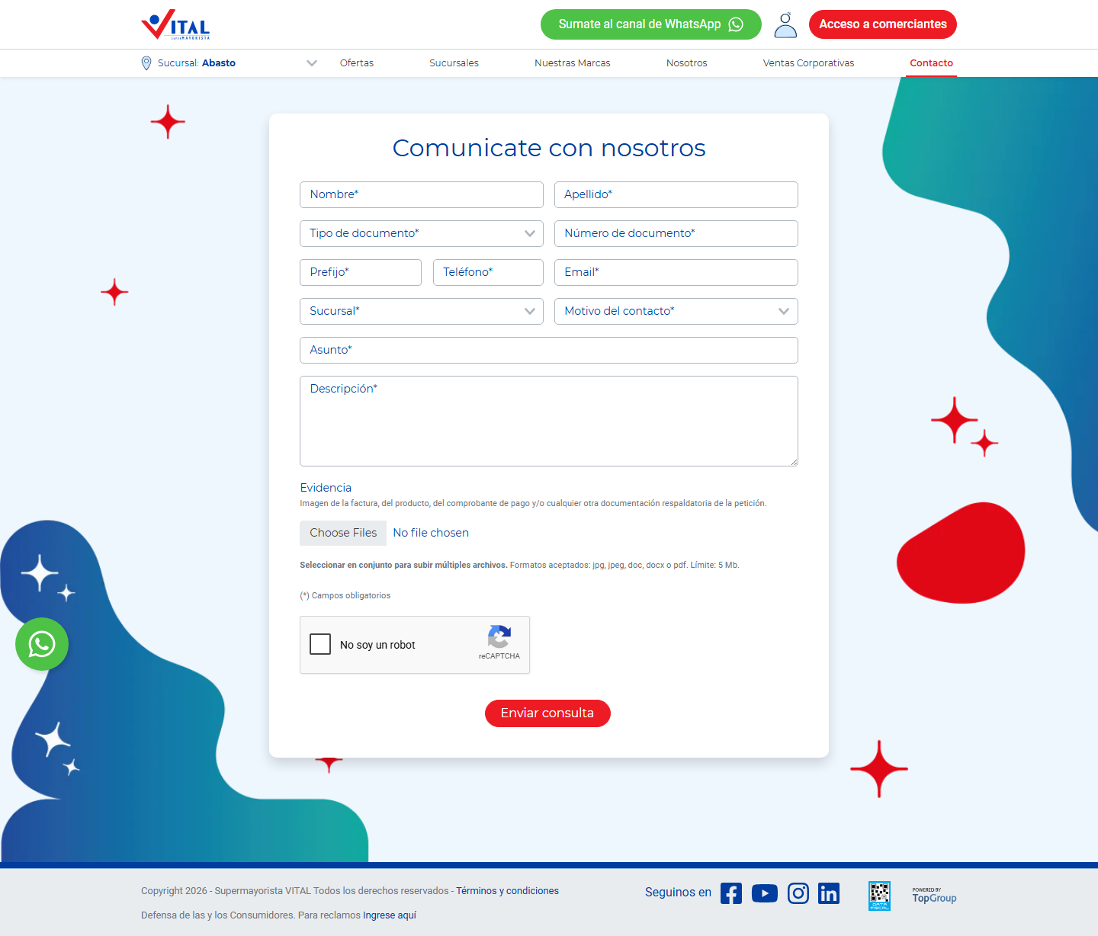
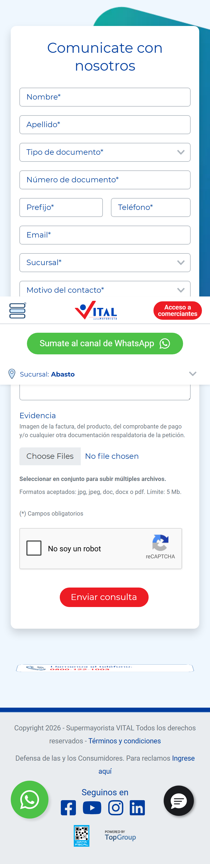
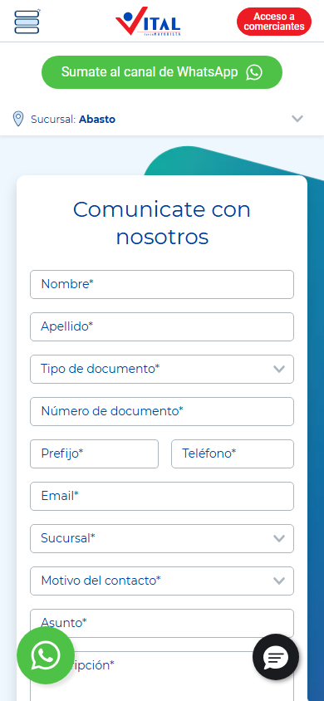
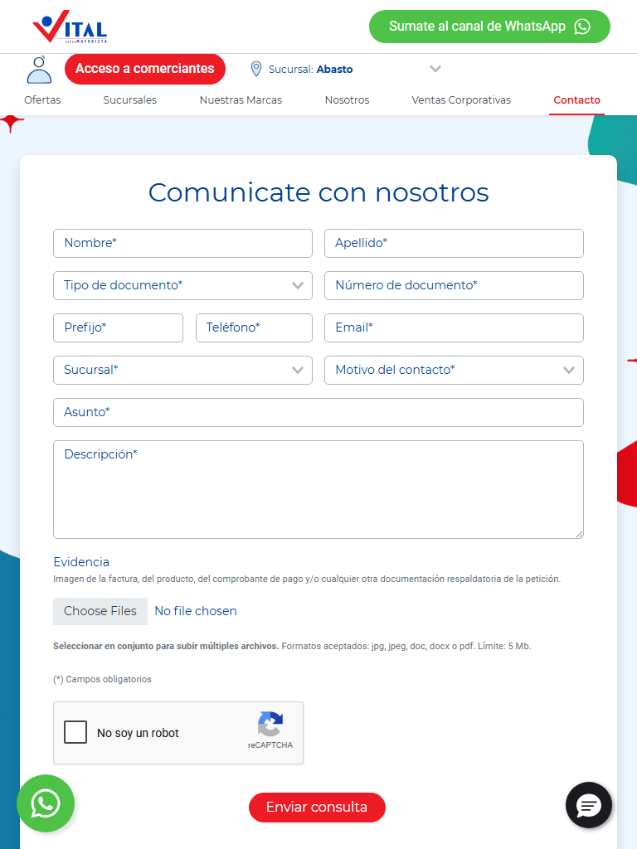
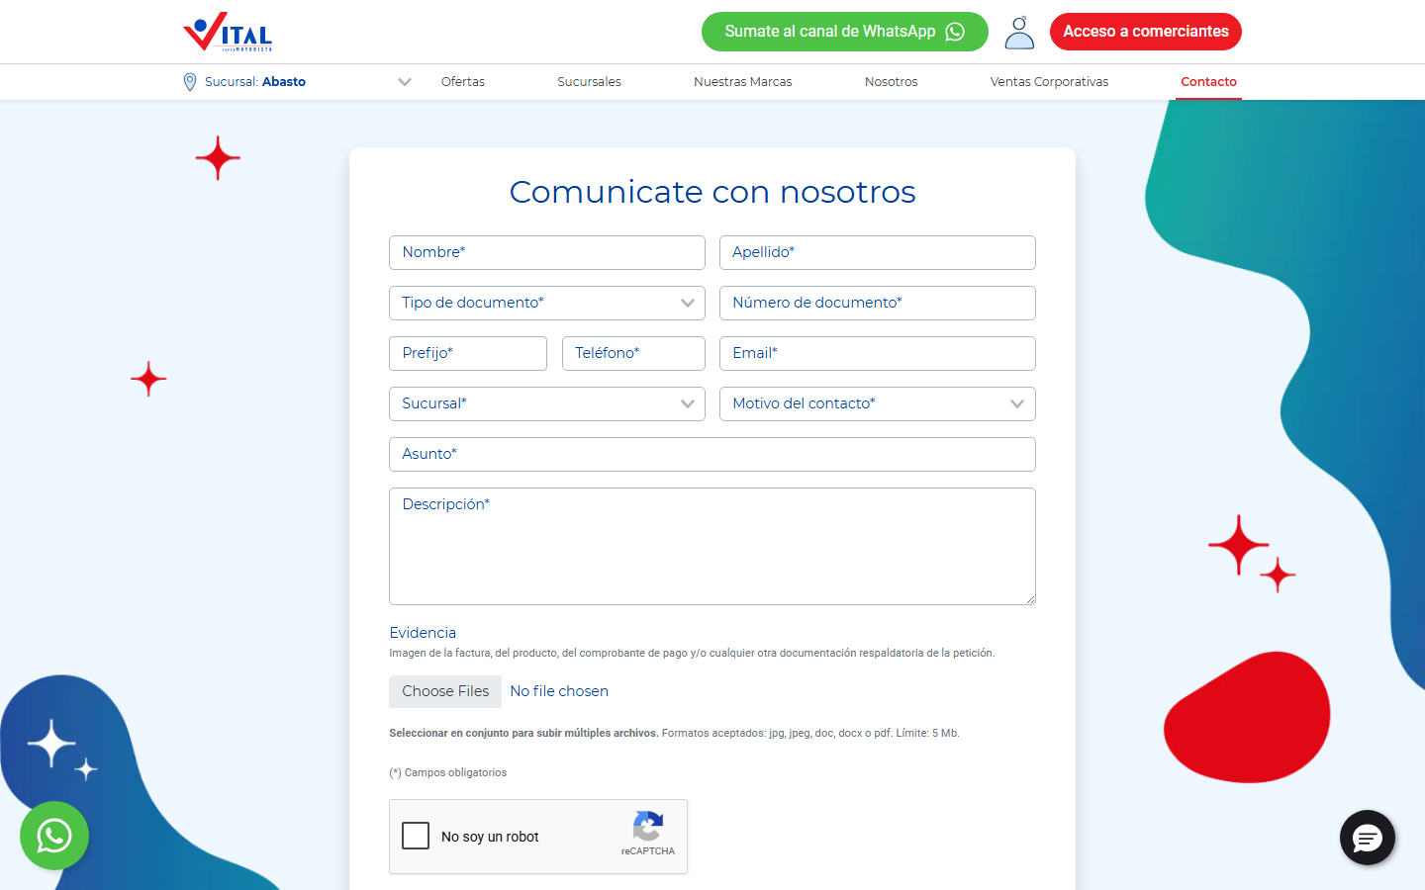
Estructura de la página
# | Elemento | Encabezado | Alto | display | Cols | Img | Links | Btn | Items
1 | div.bg-white.py-4.px-md-5 | Comunicate con nosotros | 845px | block | — | 9 | 0 | 2 | 9
2 | div.col-md-6.col-lg-auto.m-3 | — | 73px | block | — | 1 | 1 | 0 | 0

Formularios
- POST → https://webto.salesforce.com/servlet/servlet.WebToCase?encoding=UTF-8 · submit "Enviar consulta" · campos: captcha_settings, orgid, retURL, recordType, fuente, 00NUZ0000006HEH, 00NUZ000000Xmib, 00NUZ000000Xmic, 00NDn00000I9DRy, 00NDn00000CYdnc, company, 00NUZ000001GFnJ, phone, phoneShown, email, 00NDn00000CYJBG, 00NDn00000CYe8p, 00NDn00000I82us, subject, descripcion-visible, archivo, archivo-id, archivo-url, archivo-folder, description

Traza del análisis de Contacto / sucursales
90ms navegando (networkidle, 60s)
6917ms cargado HTTP 200 → https://www.vital.com.ar/contactos/
7375ms buscando popups / banners de cookies
8352ms scroll completo (lazy-load + animaciones de scroll)
9532ms extrayendo: meta y SEO
9609ms extrayendo: stack tecnológico
9678ms extrayendo: tipografía, paleta y espaciado
9770ms extrayendo: estructura y layout
9831ms extrayendo: inventario de componentes
9856ms extrayendo: accesibilidad
9863ms extrayendo: animaciones
9876ms extrayendo: CSSOM y media queries
9910ms extrayendo: anatomía del catálogo
9916ms extrayendo: copy, tono y buscador
9925ms extrayendo: performance timing
9931ms recortando 15 componentes y zonas
12384ms recortes guardados: 15/15
12559ms capturando estados interactivos
14723ms hover medido en 3 botón(es): 1 con cambio visible
15297ms foco de teclado: SIN indicación visible
19370ms menú: no se detectó panel desplegable
19636ms mega menú: provocó navegación, volviendo atrás
21440ms screenshot desktop 1440 fullPage
21711ms probando breakpoint 390x844
22842ms probando breakpoint 768x1024
23956ms probando breakpoint 1440x900
25079ms contexto mobile 390x844 (touch) + screenshot fullPage

18.2 Institucional — https://www.vital.com.ar/empresas/
Campo | Valor
title | La Empresa - Supermayorista Vital
h1 | 0 (jerarquía 0/4/4)
HTTP / carga | 200 · 6321 ms
elementos / nodos DOM | 371 / 549
alto de página | 2025px (2.3 viewports)
secciones de primer nivel | 7
componentes | 6 botones · 0 cards · 1 forms · 21 inputs · 29 imágenes
accesibilidad | 0 img sin alt · 9/11 inputs sin label · 3 fallos de contraste
responsive | responsive: 2 transición(es) de layout detectadas, sin overflow horizontal
requests / peso | 133 · 2513 KB
LCP / CLS | — / 0.1866
overlays al entrar | 0

Capturas: desktop · mobile · 390px 768px 1440px
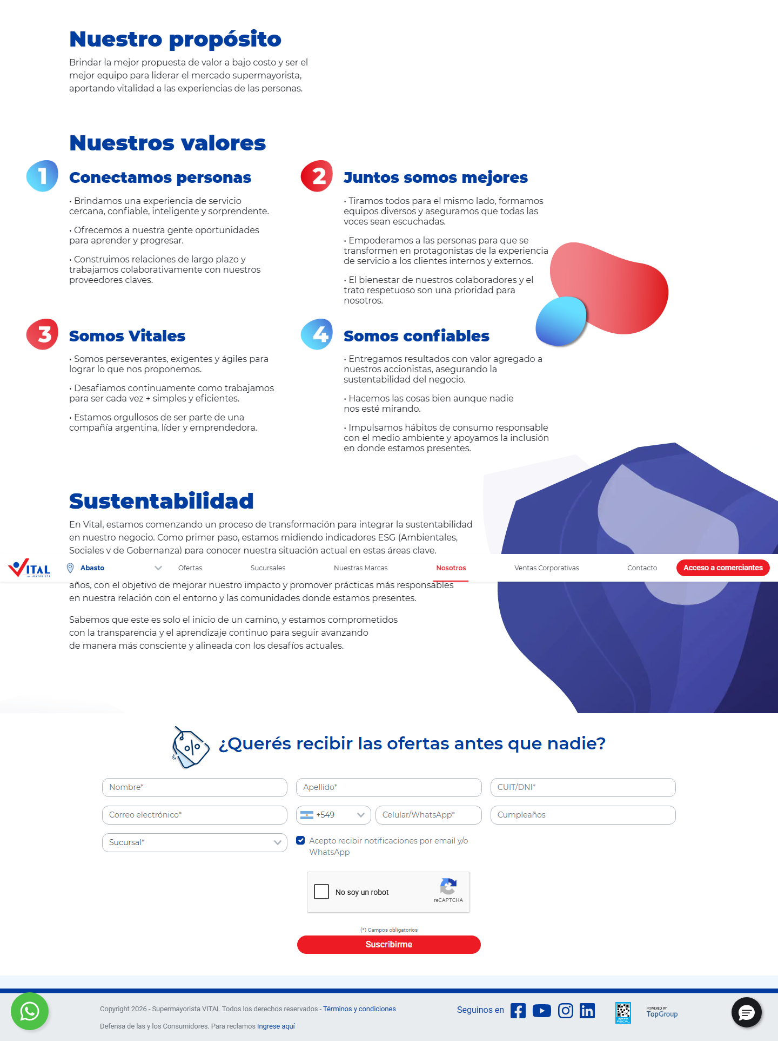
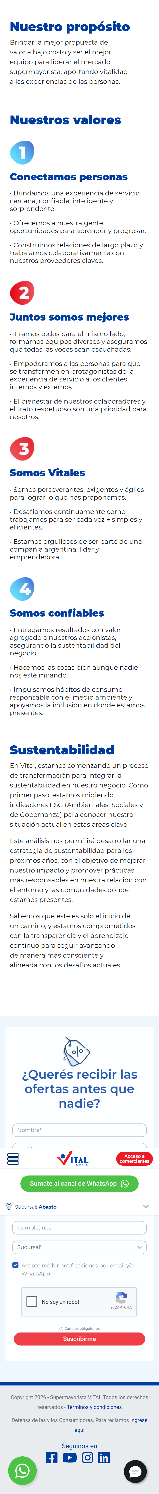

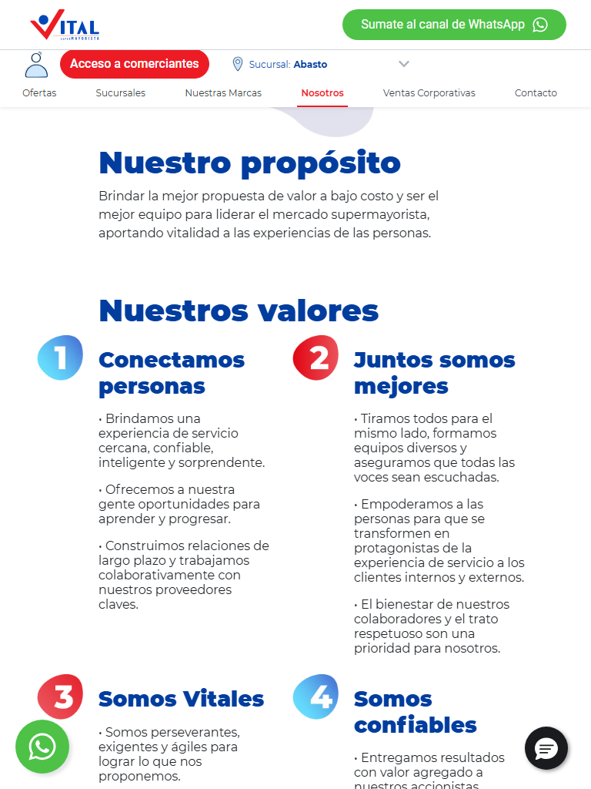
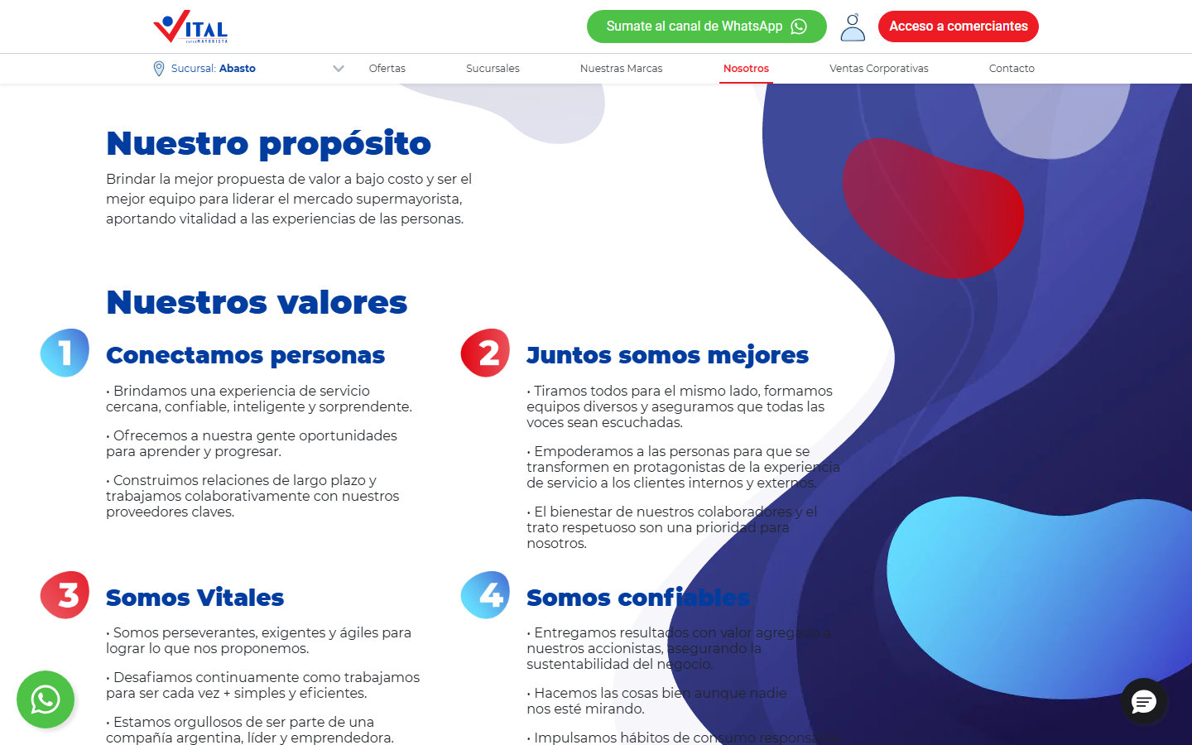
Estructura de la página
# | Elemento | Encabezado | Alto | display | Cols | Img | Links | Btn | Items
1 | img.img-fluid | — | 1199px | inline | — | 0 | 0 | 0 | 0
2 | img.img-fluid | — | 580px | inline | — | 0 | 0 | 0 | 0
3 | img.img-fluid | — | 139px | inline | — | 0 | 0 | 0 | 0
4 | img.img-fluid | — | 170px | inline | — | 0 | 0 | 0 | 0
5 | img.img-fluid | — | 101px | inline | — | 0 | 0 | 0 | 0
6 | img.img-fluid | — | 310px | inline | — | 0 | 0 | 0 | 0
7 | div.container-fluid | Nuestro propósito | 1174px | block | — | 4 | 0 | 0 | 12

Formularios
- POST → https://webto.salesforce.com/servlet/servlet.WebToLead?encoding=UTF-8&orgId=00DDn000002Ey8t · submit "Suscribirme" · campos: captchasettings, oid, retURL, recordType, CampaignID, leadsource, firstname, lastname, 00NDn00000aYe5l, email, text, 00NUZ000001U20b, newsletterTelefono, mobile, 00NUZ000002lKa2, 00NDn00000dbbLf, newsletterNotificationscheckbox, 00NUZ000004RcIE, 00NUZ000009iS1q, g-recaptcha-response

Traza del análisis de Institucional
92ms navegando (networkidle, 60s)
6321ms cargado HTTP 200 → https://www.vital.com.ar/empresas/
6443ms buscando popups / banners de cookies
7196ms scroll completo (lazy-load + animaciones de scroll)
9085ms extrayendo: meta y SEO
9091ms extrayendo: stack tecnológico
9106ms extrayendo: tipografía, paleta y espaciado
9137ms extrayendo: estructura y layout
9151ms extrayendo: inventario de componentes
9172ms extrayendo: accesibilidad
9179ms extrayendo: animaciones
9192ms extrayendo: CSSOM y media queries
9225ms extrayendo: anatomía del catálogo
9232ms extrayendo: copy, tono y buscador
9243ms extrayendo: performance timing
9252ms recortando 13 componentes y zonas
13624ms recortes guardados: 13/13
14201ms capturando estados interactivos
16201ms hover medido en 3 botón(es): 2 con cambio visible
18205ms menú: no se detectó panel desplegable
19247ms screenshot desktop 1440 fullPage
19469ms probando breakpoint 390x844
21125ms probando breakpoint 768x1024
22236ms probando breakpoint 1440x900
23437ms contexto mobile 390x844 (touch) + screenshot fullPage

18.3 Ayuda / legales — https://www.vital.com.ar/ayudaresvital/
Campo | Valor
title | Landing Bahia Blanca - Supermayorista Vital
h1 | 0 (jerarquía 0/1/1)
HTTP / carga | 200 · 5756 ms
elementos / nodos DOM | 205 / 288
alto de página | 1310px (1.5 viewports)
secciones de primer nivel | 1
componentes | 6 botones · 3 cards · 0 forms · 1 inputs · 9 imágenes
accesibilidad | 0 img sin alt · 0/1 inputs sin label · 2 fallos de contraste
responsive | responsive: 2 transición(es) de layout detectadas, sin overflow horizontal
requests / peso | 293 · 5509 KB
LCP / CLS | — / 0.3511
overlays al entrar | 0

Capturas: desktop · mobile · 390px 768px 1440px
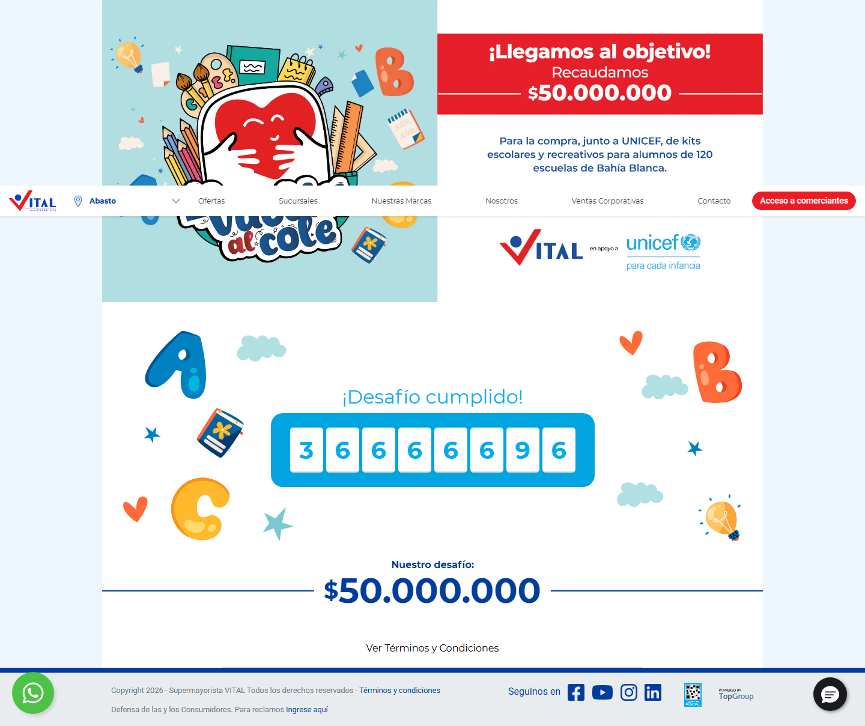


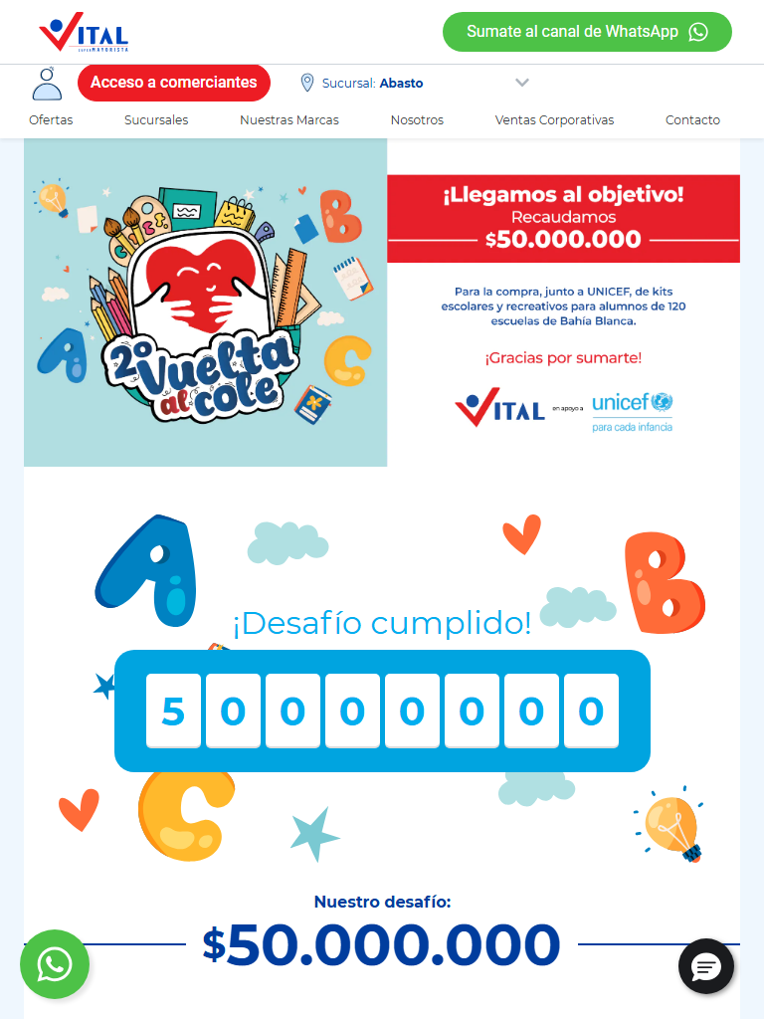
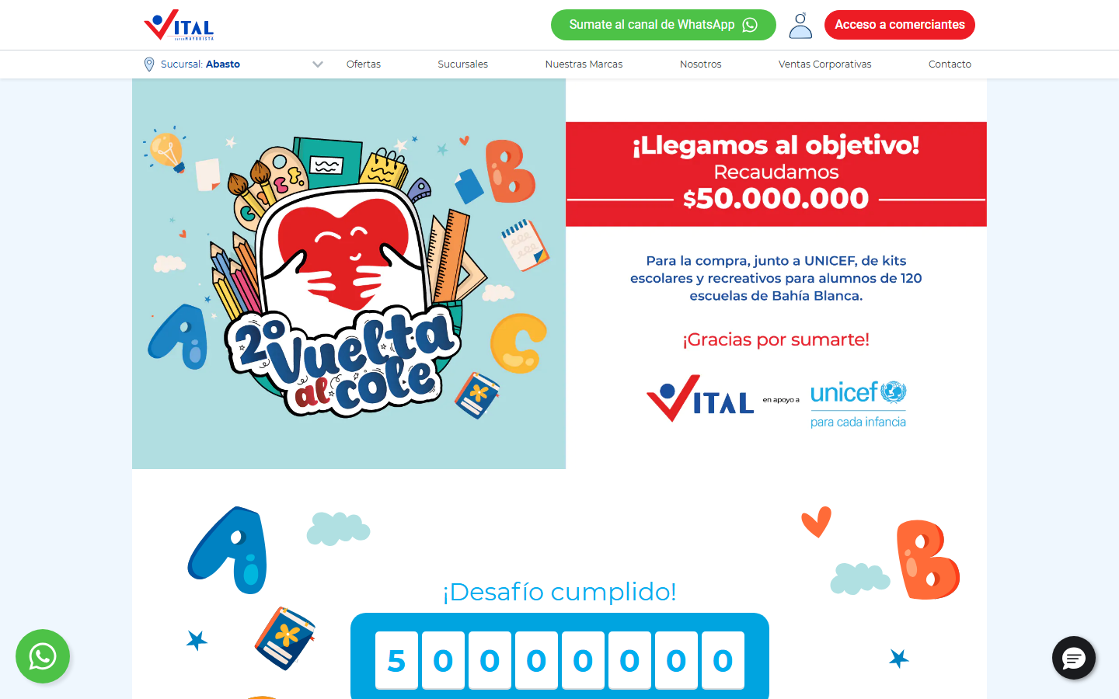
Estructura de la página
# | Elemento | Encabezado | Alto | display | Cols | Img | Links | Btn | Items
1 | div.container.bg-white.px-0 | ¡Desafío cumplido! | 1112px | block | — | 1 | 0 | 1 | 3

Traza del análisis de Ayuda / legales
86ms navegando (networkidle, 60s)
5756ms cargado HTTP 200 → https://www.vital.com.ar/ayudaresvital/
5873ms buscando popups / banners de cookies
6645ms scroll completo (lazy-load + animaciones de scroll)
7782ms extrayendo: meta y SEO
7786ms extrayendo: stack tecnológico
7794ms extrayendo: tipografía, paleta y espaciado
7818ms extrayendo: estructura y layout
7825ms extrayendo: inventario de componentes
7840ms extrayendo: accesibilidad
7847ms extrayendo: animaciones
7858ms extrayendo: CSSOM y media queries
7891ms extrayendo: anatomía del catálogo
7898ms extrayendo: copy, tono y buscador
7904ms extrayendo: performance timing
7911ms recortando 9 componentes y zonas
9559ms recortes guardados: 9/9
9882ms capturando estados interactivos
11892ms hover medido en 3 botón(es): 1 con cambio visible
15246ms menú: no se detectó panel desplegable
15507ms mega menú: provocó navegación, volviendo atrás
17037ms screenshot desktop 1440 fullPage
17184ms probando breakpoint 390x844
18425ms probando breakpoint 768x1024
19535ms probando breakpoint 1440x900
20796ms contexto mobile 390x844 (touch) + screenshot fullPage

